20-24 kwietnia 2020r. - religia Dorota Sarapuk
Klasa VIs– wychowawca p. Piotr Mielcarek
Polecam - https://youtu.be/wzvWS2exE1s
Kl. VI

- Temat: Święty Szczepan – pierwszy męczennik chrześcijański.
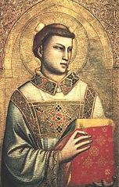
Po śmierci Jezusa apostołowie, zgodnie z nakazem Pana, głosili Ewangelię, dokonywali uzdrowień, nawoływali Żydów do nawrócenia i przyjęcia chrztu. Ci, którzy przyjęli chrzest, żyli w zgodzie, pomagali sobie wzajemnie, modlili się razem w świątyni i wielbili Boga. Nie podobało się to żydowskim kapłanom, którzy zabronili apostołom przemawiać do ludu w imieniu Chrystusa, ale ich także więzili, a nawet postawili przed sądem. Jednak te trudności nie zniechęciły apostołów, którzy kontynuowali powierzoną im misję.
Przeczytaj fragment z Pisma Świętego (podręcznik: str. 134-135) Dz 6, 8-13, 1-2.51-60.
Zapisz do zeszytu temat i słowa jakie wypowiedział Święty Szczepan przed swoją śmiercią.
Szczepan dał świadectwo wierności Panu nie tylko słowami, ale także własną postawą, gotowością poświęcenia życia za to, w co wierzył, co kochał, co stanowiło dla niego wartość.

Święty Szczepan

Dawać świadectwo Chrystusowi dzisiaj
Życie i śmierć Świętego Szczepana pokazują, co naprawdę jest ważne w życiu ucznia Chrystusa, w czym powinniśmy go naśladować.

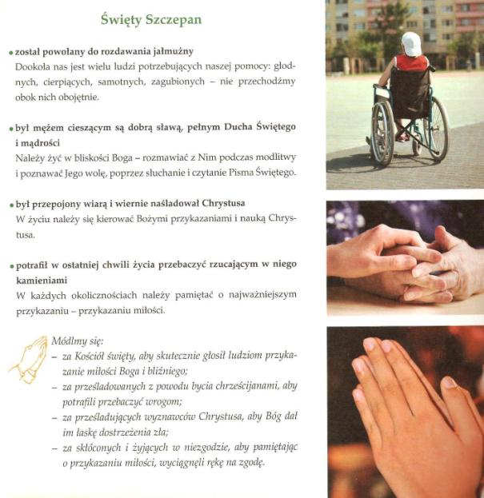

- Temat: Święty Stanisław ze Szczepanowa patron narodu polskiego.
Człowiek wierzący realizuje wolę Boga w swoim codziennym życiu. Tak postępował biskup krakowski Stanisław ze Szczepanowa, pełniący swą posługę za panowania Piastów. Głębokie zjednoczenie z Panem Jezusem dawało mu siły do wiernej służby duszpasterskiej w Kościele oraz czyniło go człowiekiem bezkompromisowym, odważnie wygłaszającym swoje sądy nawet wobec króla, którego postępowanie nie było zgodne z Bożymi przykazaniami.
Przeczytaj fragmenty z Pisma Świętego (podręcznik: str. 138-139).
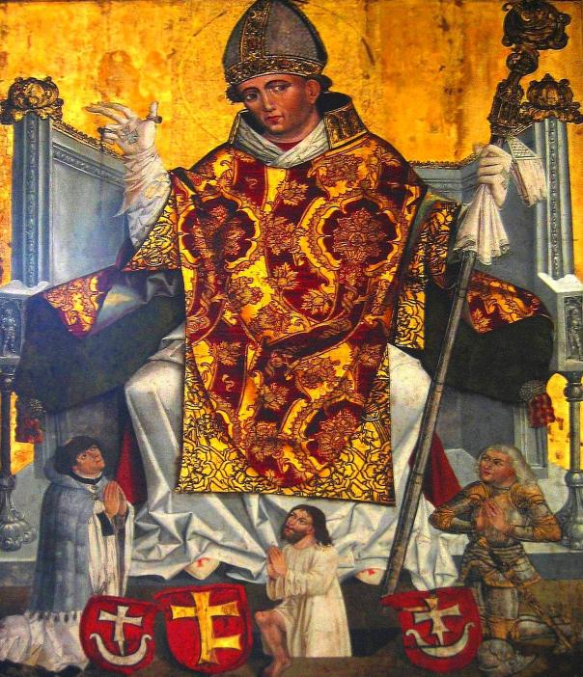
Święty Stanisław ze Szczepanowa
Męczeńska śmierć biskupa Stanisława
11 kwietnia 1079, kiedy biskup Stanisław celebrował Mszę Świętą w kościele Świętego Michała na krakowskiej Skałce, został w okrutny sposób zamordowany (uderzony mieczem głowę), a jego ciało poćwiartowano. Najprawdopodobniej zbrodni tej dopuścił się sam król po odmowie wykonania rozkazu przez jego sługę.
Święty Stanisław swą postawą pokazał Polakom, ,,że ład moralny, poszanowanie Bożego Prawa oraz słusznych praw każdego człowieka, jest podstawowym warunkiem bytu i rozwoju każdego społeczeństwa”, ze głęboka wiara prowadzi do zwycięstwa ,,dobra nad złem, miłości nad nienawiścią, jedności nad podziałami” (św. Jan Paweł II).
Zapisz do zeszytu temat i opisz św. Szczepana ze Szczepanowa.

20-24 kwietnia 2020r. - religia Dorota Sarapuk
Klasa VIs– wychowawca p. Piotr Mielcarek
Polecam - https://youtu.be/wzvWS2exE1s
Kl. VII

- Temat: O pracy i modlitwie – Święty Benedykt. (DZ)
Odmów modlitwę do Duch Świętego. Przeczytaj opowiadanie pt.: Dwa wiosła (podręcznik: str. 98). Zastanówmy się: Co to znaczy ,,kręcić się w kółko”? – tzn. nie posuwać się naprzód w pracy, w rozwoju, tracić czas na bezcelowe działanie).
Zasada benedyktyńska - ,,Módl się i pracuj”.

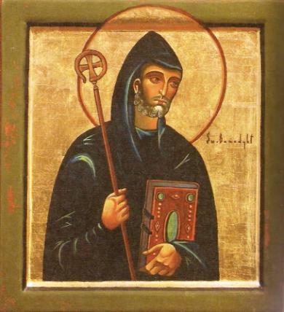
Święty Benedykt z Nursji

Przeczytaj życiorys Świętego Benedykta (podręcznik str. 98-99).

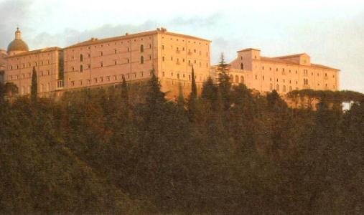
Opactwo Benedyktynów na Monte Cassino (Włochy)

Zapisz do zeszytu temat i opisz Świętego Benedykta.

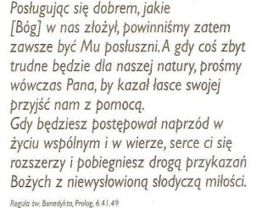

- Utrwalenie wiadomości – módl się i pracuj.
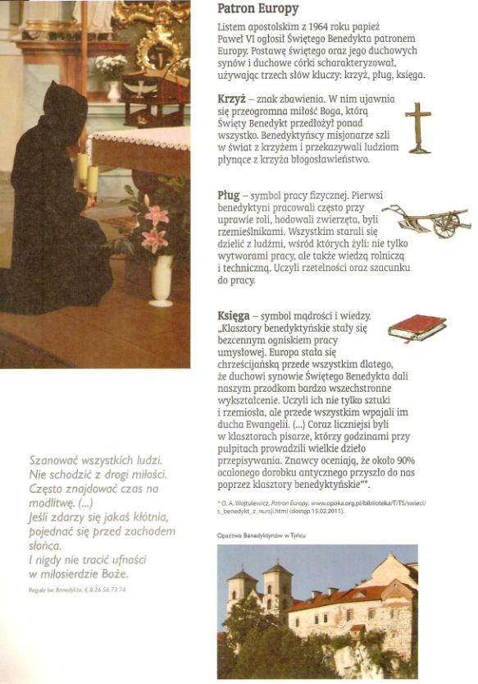Przeczytaj tekst. Zapisz do zeszytu temat, narysuj łódź z wiosłami. Na jednym wiośle umieść napis ,,módl się” a na drugim ,,pracuj”.
20-24 kwietnia 2020r. - religia Dorota Sarapuk
Klasa VIs– wychowawca p. Piotr Mielcarek
Polecam - https://youtu.be/wzvWS2exE1s
Kl. VIII

- Temat: Trwać w dziecięctwie Bożym.
Chrzest Święty jest najpiękniejszym z darów Boga, ponieważ czyni człowieka dzieckiem Stwórcy świata. W tym sakramencie ,,Bóg uznaje was za swoje dzieci przemienia wasze życie w historię miłości między wami a Nim. Upodabnia was do Chrystusa, abyście mogli wypełnić swoje osobiste powołanie. Przyszedł, aby zawrzeć z wami przymierze i obdarza was swoim pokojem”.
W roku liturgicznym jest taki czas, w którym Kościół szczególnie zachęcana do refleksji nad naszym chrześcijańskim życiem, do szukania odpowiedzi na ważne pytania dotyczące naszej wiary i naszych relacji z innymi ludźmi, do zastanowienia się nad słusznością naszego postępowania. Nawrócenie jest konieczne, abyśmy nie stracili największego skarbu, którego jesteśmy dziedzicami. Aby osiągnąć królestwo niebieskie, musimy trwać w godności dziecka Bożego, którym staliśmy się na chrzcie świętym.
Zapisz do zeszytu temat i notatkę – Chrzest Święty ,,jest namaszczeniem, które nas upodabnia do Chrystusa, Kapłana, Proroka i Króla. Jest oświeceniem, które rozjaśnia naszą drogę i nadaje jej pełny sens. Jest odzieniem mocy i doskonałości”. Godność dziecka Bożego zobowiązuje nas zatem do trwania w tym podobieństwie do Zbawiciela.
Zastanów się:
Co robisz, by pogłębiać swą więź z Bogiem?

- Temat: Ekumeniczne nadzieje odnalezienia dróg ku jedności.
Ekumenizm – ruch inspirowany i kierowany przez Ducha Świętego, zmierzający do przywrócenia jedności w podzielonym chrześcijaństwie. Ma na celu wypracowanie postawy szacunku i zaufania do braci z innych Kościołów eksponowanie tego, co łączy chrześcijan, przezwyciężenie wzajemnych uprzedzeń, podejmowanie współpracy w różnych dziedzinach.
Tydzień Modlitw o Jedność Chrześcijan, nazywamy również Tygodniem Ekumenicznym, ma już wieloletnią tradycję. Każdego roku między 18 a 25 stycznia chrześcijanie różnych wyznań na całym świecie uczestniczą we wspólnie organizowanych nabożeństwach, modlitwach, a także w towarzyszących im konferencjach, koncertach i innych spotkaniach. Działania te, będące przede wszystkich wyrazem wiary w jednoczącą mac Ducha Świętego, umożliwiająca głębsze poznanie sprzyjające wzajemnemu zrozumieniu oraz budowanie duchowej więzi opartej na przynależności do Chrystusa, mobilizują do współdziałania i współtworzenia. ,,Leczcie miłością rany przeszłości” – apelował św. Jan Paweł II.
Kościół pierwszych chrześcijan był wzorem jedności. ,,Trwali oni w nauce apostołów i we wspólnocie, w łamaniu chleba i w modlitwach” (Dz 2, 42).
Zastanów się:
W jaki sposób dbasz o zachowanie jedności w swojej rodzinie, klasie, parafii?

